SI-3020GM
三维复合式影像测量仪
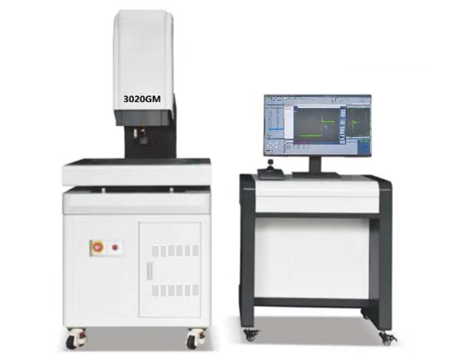
专注于高精密全自动全尺寸测量：
2D/3D 几何量尺寸/形位公差/线面轮廓度/偏差颜色分析 /表面粗糙度等
根据客户的需求选配测量硬件平台型号，再搭载测量传感器组(如通过传感器：CCD相机、点激光等),扫描产品的表面点云信息，再通过强大的视觉系统SIVision-3D计算出产品关键尺寸，也可通过与零件的CAD模型比对，生成图形化轮廓度报告。基于偏差值的颜色渲染,快速定位不良区域, 掌握整体偏差趋势。
SI-3020GM仪器集成了几何公差GD&T测量和传统2D/3D尺寸测量，如平面度、圆度、位置度、特征拟合、距离、角度等，强大的数据处理能力与算法，操作简单便捷，自动化检测，消除传统人工误差，为实际生产提供全方位的质量管控。广泛应用于电路板、精密机械加工、汽车、半导体、电子、模具、精密五金、光学加工、医学等行业。

规格参数

型号 | SI-3020GM
行程(mm) | 300 x 200 x 200mm
外形尺寸(mm) | 720 x 960 x 1700mm
仪器重量(kg) | 260kg
最大载荷(kg) | 20kg
机台结构 | 00级花岗岩大理石钢架结构
速度(mm/S) | XY轴: Max移动速度200  Z轴: Max移动速度100
线性精度(μm) | Eux,mpe:±（2.5＋L/200）μm  Euy,mpe:±（2.5＋L/200）μm
光栅尺 | 0.5μm高精度金属贴片光栅
电机 | 台湾上银C5研磨静音级滚珠丝杆  台湾上银H级静音型直线导轨  台湾台达高性能交流伺服电机  自研电机运动控制系统
相机 | 230W像素1/2高清数字彩色CCD相机
镜头 | 自动变倍同轴光镜头/镜头放大倍率0.7-4.5X，影像放大倍率20-180X  大视野导航镜头
光源 | 256级程控五环八分区环形表面光源+轮廓LED冷光源
3D激光轮廓仪 | 工作距离：60 mm  单视野X宽度 30mm；X轮廓点数3200；扫描速度3200-64000 HZ  3D重复精度：0.25μm
电源 | AC220V±10%, 10A, 50/60Hz

硬件配置
序号 | 名称 | 型号规格 | 数量
1 | 主机结构 | 00级花岗岩大理石底座+立柱+工作台 | 1
2 | 工作台 | 7075航空铝表面汽车漆工艺 | 1
3 | 伺服电机 | 台达高性能交流伺服电机 | 3
4 | CCD | SONY 230W像素高清彩色数字CCD相机 | 1
5 | 光学测量镜头 | 自动变倍（同轴光）镜头，0.7-4.5X | 1
6 | 导航镜头 | 大视野广角导航镜头 | 1
7 | 线激光3D轮廓仪 | SSZN-SR8000 | 1
8 | 光栅尺 | 榕树金属贴片光栅尺，分辨率0.5um | 3
9 | 传动丝杆 | 台湾上银研磨级静音型滚珠丝杆 | 3
10 | 直线导轨 | 台湾上银H级静音型直线导轨 | 3
11 | 测量软件 | 自研SIVision-3D复合影像测量软件 | 1
12 | 运动控制器 | 自研四轴运动控制器 | 1
13 | 操作手柄 | 三轴操纵手柄 | 1
14 | 工作台玻璃 | 95%高透光学玻璃 | 1
15 | 光源系统 | 上光：256级程控五环八区LED冷光源  底光：平行轮廓LED底光源 | 1
16 | 开关电源 | 台达/200W-24V | 1
17 | 工控电脑 | 英特尔酷睿i5 4590 16 G内存，500 G固态硬盘，  24＂ HDMI液晶屏 | 1
18 | 电脑放置桌 | 专用 | 1

系统特点
- 测量快稳准
- 三轴均采用高精度研磨级导轨，直驱高速传动；
- 瞬间单视野快速算法≥100个尺寸/秒。
- 复合式检测核心算法，大幅度提升检测效率
 | 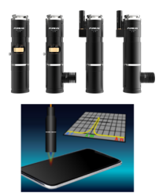 | 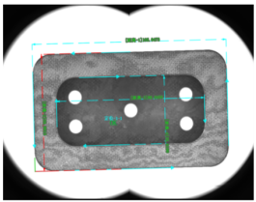

- 3D扫描测量
点激光三轴扫描测量(段差/平面度/线面轮廓度)；CAV比对、错漏反判断。
2.1线轮廓/面轮廓度
- 一体化轮廓度模块，可快速实现轮廓数据对齐比对、轮廓度值及色阶比对图形输出，直观便捷；
- 采用了精密的数学算法和先进的图像处理技术，可以消除误差和干扰因素，保证测量结果的精度。
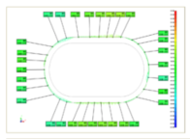 | 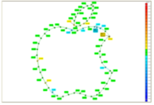 |  | 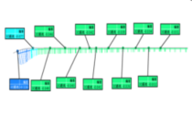
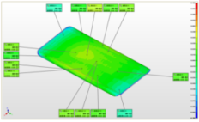 |  | 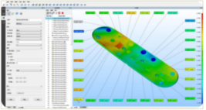

2.2图形化形状公差
- 支持圆度图形化分析、位置度图形化分析以及平面度图形化分析；
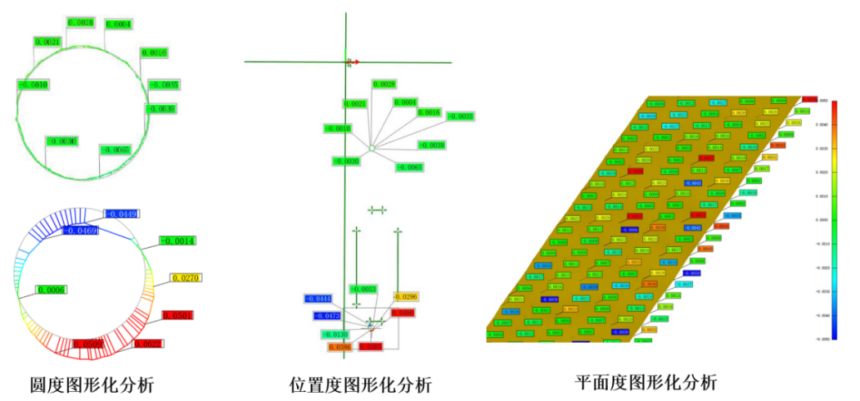

- 自动寻边及过滤
- 能够快速、准确地自动识别图像中物体的边缘，提高测量效率；
- 采用了稳定、可靠的边缘检测算法，保证测量结果的稳定性。
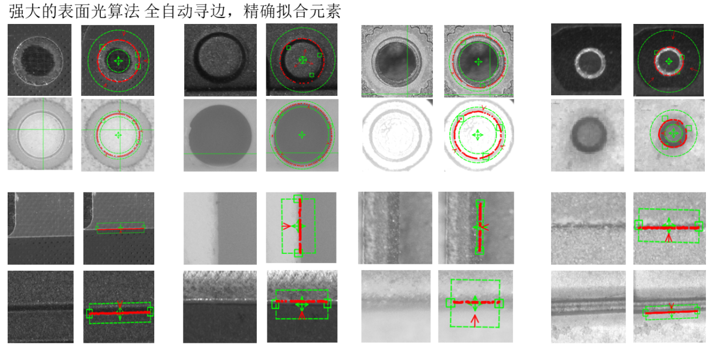

- 适应复杂测量环境
- 能够克服光照变化、噪声等干扰因素，保证测量结果的准确性；
- 支持CAD离线编程，批量测量；
- 超高分辨率大视野，配置0.5μm光栅尺。

软件介绍

类别 | 项目
软件导图及输出要求 | - 支持CAD导图编辑  - 支持STP等3D图纸进行数模比对  - 支持扫描轮廓输出点图（dxf、tif或者其他）
测量功能 | - 可测几何量：点、线、圆（最大、最小和平均）、弧、样条曲线、椭圆、矩形、四边形、槽、R角、环、间距、距离、点群等  - 构建：中心点、极值点、端点、交点、两点连线、平行线、垂线、切线、平分线、中心线、合并、轮廓分割、半径画圆、三线内切圆、两线半径内切圆等  - 形位公差：直线度、圆度、位置度、平行度、垂直度、倾斜度、同心度等  - 轮廓度：线轮廓度/面轮廓度 带基准/不带基准等
操作 | - 可生成任务进行全自动批量测量，并支持自动和手工交互操作  - 自动模式下，产品放歪可自动补偿校正。
界面语言 | 中文/英文
判断提示 | OK亮绿灯，NG亮红灯表示异常
数据保存 | - 检测出的良品与不良品所对应的数据有记录，并且能自动保存数据，同时存入工控机；数据记录包括测试时间、尺寸、厚度、平面度、翘曲、弧度数据、结果（NG or OK）  - 可输出Word、Excel、HTML、TXT报表
扫码功能 | 备带有连接网络端口，具备扫码功能，可存储在工控机
软件界面 | 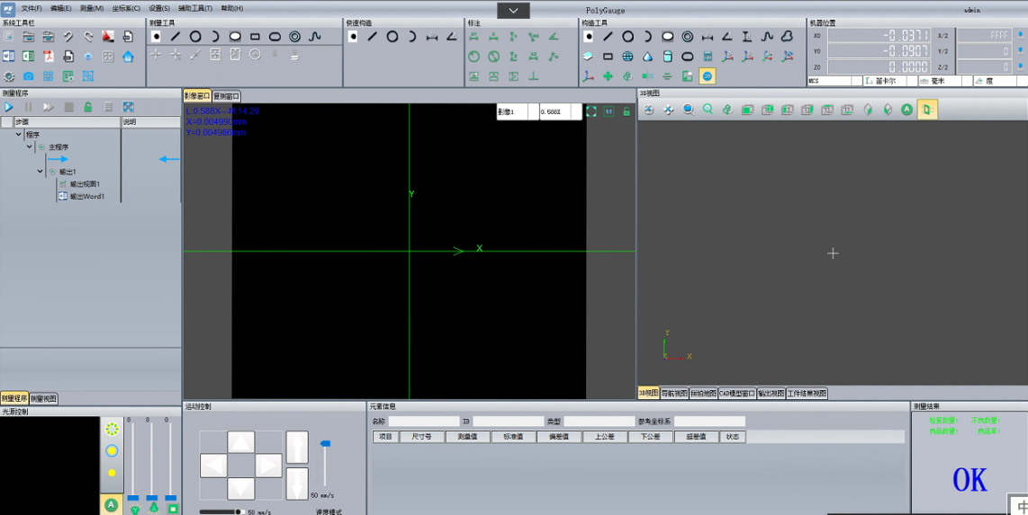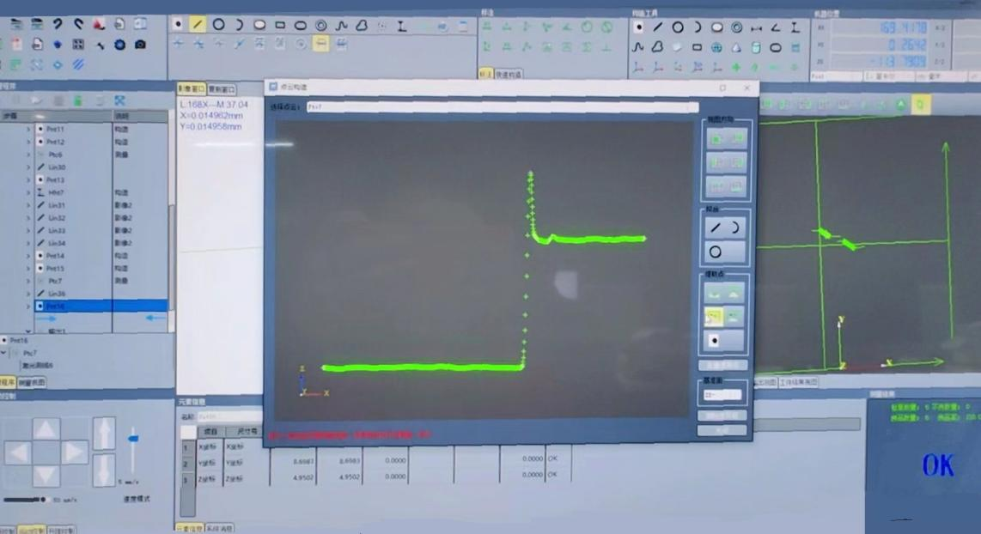  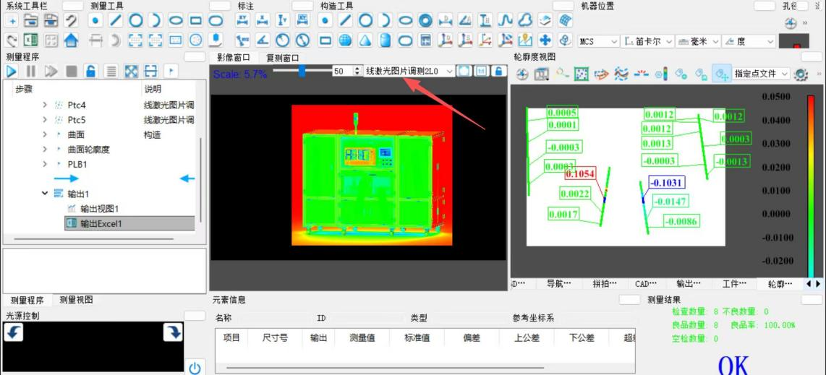

售后培训及安装
- 用户现场安装
- 供方负责影像仪的安装、调试以及影像仪安装现场的验收。所有的包装箱都需要在供方工程师监督和认可的情况下才能开启。
- 需方必须提供相应的机器吊装设施及内部运送和拆装所需的人力资源，供方负责机器吊装设施及内部运送和拆装过程中的技术指导。
- 通过仪验收后，需方未经供方同意，因擅自挪动设备导致精度异常或损坏，售后费用由需方承担。
- 需方收到设备后，严禁在室外、潮湿环境等不适合精密仪器存放的条件下存放，因需方存放环境不适当而引起的设备质量问题，将由买方自行承担。

- 售后服务
- 设备保修期：一年；
- 所有客户的服务要求都根据实际情况做出响应。
我们承诺：8小时故障排除，针对较大问题，24小时内到达问题现场，我们的服务团队提供7*24小时全天无休服务。（另如有特殊情况可酌情处理）

- 产品培训
- 由供方专业技术人员进行培训讲解，内容包括：设备日常维护、软件编程测试、设备异常处理。
参加培训的人员一般要求具备计量基础知识、计算机应用知识。
- 时间：3个工作日
- 地点：客户工厂
- 参加人数：2人

